  - Фестиваль науки РИИ АлтГТУ
Организационный комитет по подготовке и проведению Фестиваля науки Рубцовского индустриального института АлтГТУ – 2016
Президиум Фестиваля:
Максименко А.А., и.о. ректора АлтГТУ., д.т.н., профессор.
Фельдман Д.З., первый зам. главы администрации г. Рубцовска
Кутумов А.А., директор РИИ АлтГТУ, д.т.н., профессор
Дудник В.Г., зам. директора по УР, к.ф.-м.н., доцент
Севастьянова С.К., и.о. зам. директора по НР, д.фил.н., доцент

Члены оргкомитета:
Апполонов А.А., и.о. начальника ЦИСВР, к.т.н., доцент
Шашок А.В., декан ТФ, к.т.н., доцент
Гриценко В.В., зав. кафедрой ТиТМиПП, к.т.н., доцент
Павлов А.Ю., зав. кафедрой ГД, к.ф.н., доцент
Асканова О.В., зав. кафедрой ФиК, д.э.н., доцент
Осадчая О.П., зав. кафедрой МиЭ, д.э.н., доцент
Михайленко О.А., зав. кафедрой СиМ, к.т.н., доцент
Ястребов Г.Ю., зав. кафедрой НТС, к.т.н., доцент
Площаднов А.Н., к.т.н., профессор кафедры НТС,
Обухова Г.А., зав. кафедрой ВМФиХ, к.ф.-м.н., доцент
Гончаров С.А., зав. кафедрой ЭЭ, к.т.н., доцент
Дудник Е.А., зав. кафедрой ПМ, к.ф.-м.н., доцент
Цыганков А.Н., начальник отдела информационных технологий

  - Фестиваль науки РИИ АлтГТУ
Торжественное 11.00 – 11.30
открытие Фестиваля Актовый зал
науки РИИ АлтГТУ

Экспозиционные 11.30 – 14.00
площадки Фестиваля
науки РИИ АлтГТУ

Демонстрация научно-технических достижений кружка
«Робототехники и мехатроники» – ауд. 325

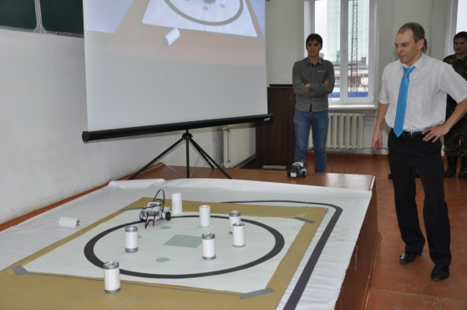
Слушатели кружка осваивают возможности 3D-принтера. В процессе показа 3D-моделирования будут демонстрироваться возможности 3D-принтеров. Демонстрация колесных мини-роботов на основе микроконтроллеров семейства AVR, созданных в процессе изучения учебного курса «Образовательная робототехника» на элементной и программной базе LEGO NXT и LEGO MINDSTORMS.

Цыганков Андрей Николаевич, начальник информационно-технического отдела

Транспортное средство для активного отдыха «Багги-турист» - ауд. 137

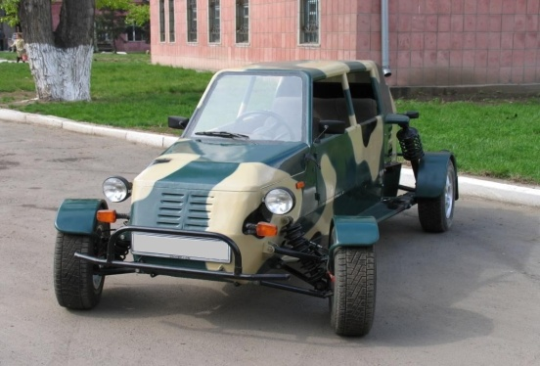

Участникам Фестиваля будет представлено перспективное молодежное транспортное средство для туризма.
Площаднов Александр Николаевич, кандидат технических наук, профессор

  - Фестиваль науки РИИ АлтГТУ
Демонстрация возможностей программных средств для проектирования строительных конструкций и зданий – ауд. 225
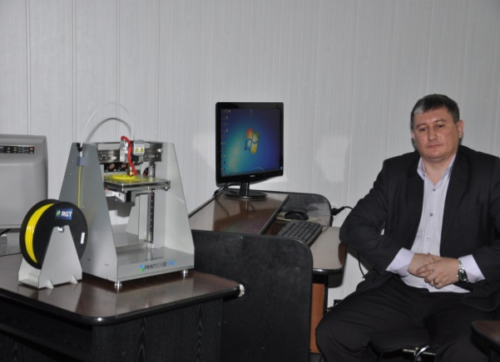
Знакомство с программным комплексом «LIRA-САПР». Демонстрация расчетных моделей строительных конструкций и зданий. Моделирование загружений конструкций здания. Анализ напряженно-деформированного состояния конструкций здания. Моделирование сейсмических воздействий на здания при землетрясениях. Демонстрация форм колебаний зданий при землетрясениях.

Михайленко Олег Анатольевич, кандидат технических наук, доцент

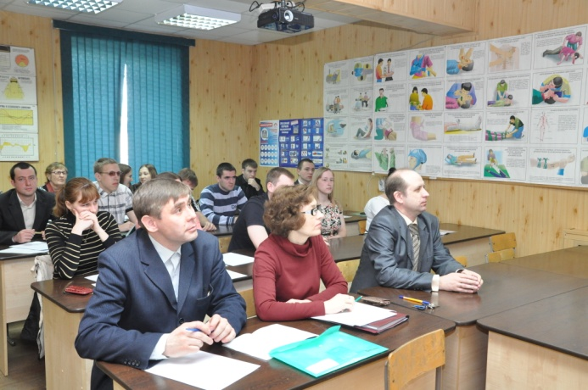
Проект малогабаритного транспортного средства – ауд. 131, СКБ

Гости Фестиваля познакомятся с транспортным средством, оснащенным двигателем малой мощности, предназначенным для движения вне дорог общего пользования.
Курсов Иван Витальевич, кандидат технических наук, доцент

Демонстрация научно-технических достижений студентов по направлению «Информатика и вычислительная техника» – ауд. 241
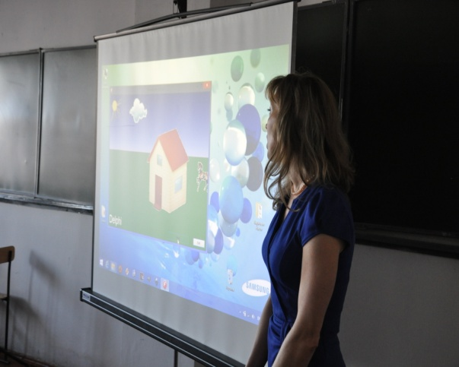
Знакомство с работами студентов, в которых демонстрируются навыки программирования, применения Web-технологий в различных областях деятельности. Использование графических возможностей для опознавательных и развлекательных компьютерных игр.

Шульман Ирина Борисовна, кандидат технических наук, доцент.

  - Фестиваль науки РИИ АлтГТУ

Демонстрация лабораторного оборудования и проведение испытаний строительных конструкций и материалов - ауд. 123

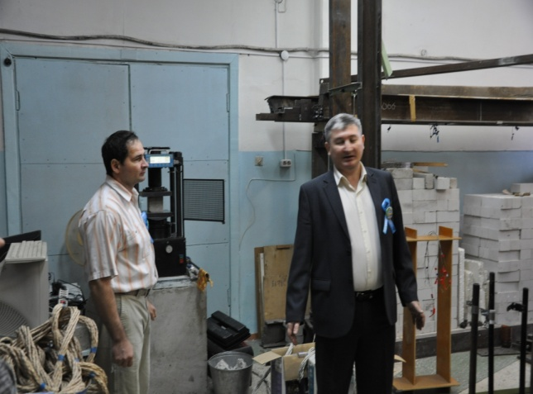
Знакомство с лабораторным оборудованием. Определение прочностных характеристик строительных материалов. Разрушение бетонных образцов. Демонстрация приборов неразрушающего действия по определению прочностных характеристик материалов. Демонстрация фрагмента конструкции здания. Компьютерное представление зданий датчиков, наклеенных на строительную конструкцию.

Михайленко Олег Анатольевич, кандидат технических наук
Корнеев Андрей Николаевич, заведующий лабораторией

Перспективная техника для сортиментных лесозаготовок – ауд. 132
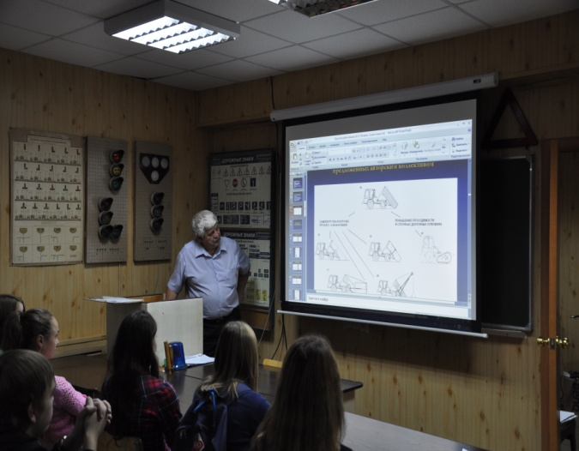
Электронная презентация о тенденциях инновационного развития технологии и техники лесозаготовительной промышленности в мире и России. Краткий обзор оригинальных схемных технических решений, защищенных патентами Российской Федерации, по машинизации работ при сортиментном способе лесозаготовок. Создание технических предпосылок к обеспечению комплексного подхода к проблеме лесозаготовок.

Войнаш Александр Станиславович, доцент

  - Фестиваль науки РИИ АлтГТУ
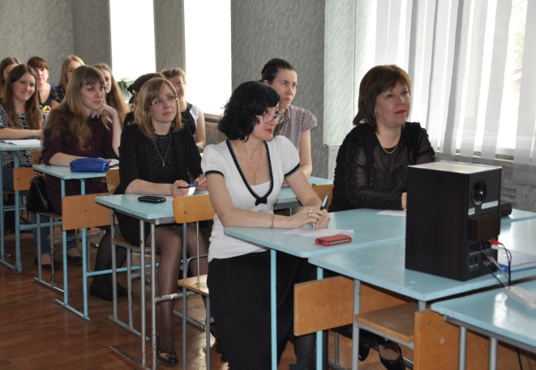
Скрытые механизмы «Экономики роста» – ауд. 334а

Форма проведения мероприятия – демонстрация научно-популярного фильма, который расскажет, как еще с 20-х годов прошлого столетия развитие экономики определяет концепция «запланированного устаревания», следуя которой производители намеренно сокращают долговечность своих товаров с целью повышения потребительского спроса. Это соответствует философии «постоянного роста экономики», которая однозначно приведет цивилизацию в технологический тупик…

Асканова Оксана Владимировна, доктор экономических наук, доцент

Занимательные научные эксперименты по химии – ауд. 439

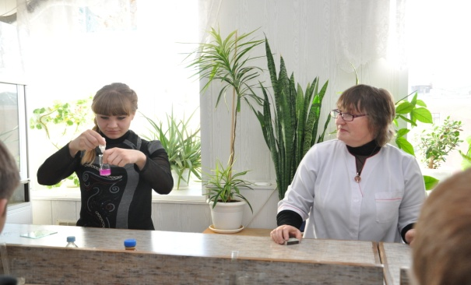
В лаборатории химии школьникам будут продемонстрированы различные опыты без взрывов.

Аветисян Надежда Николаевна, кандидат химических наук, доцент.

  - Фестиваль науки РИИ АлтГТУ

Спорт, наука, изобретательство: точки контакта – спортивный зал

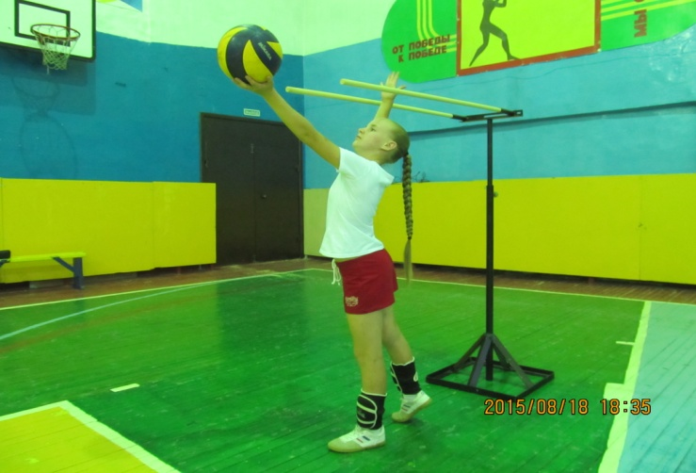

В наглядной и занимательной форме будет продемонстрировано, как наука и изобретательство могут способствовать совершенствованию тренировочного процесса спортсменов, а также будут представлены патенты на изобретения, полученные кафедрой «Физическая культура и спорт» и показано, как они используются на практике.
Ксендзов Владимир Олегович, кандидат технических наук, доцент
Моисеев Вячеслав ст. гр. ЭТМ-41

Перспективная техника для механизации работ в малоземельных крестьянских (фермерских) хозяйствах и личных подсобных хозяйствах населения – ауд.132
Научно-популярная лекция (электронная презентация) о возможных путях развития аграрного сектора РФ за счет механизации работ в малоземельных крестьянских (фермерских) хозяйствах и личных подсобных хозяйствах населения. Краткий обзор оригинальных схемных технических решений, разработанных на патентном уровне в РИИ АлтГТУ, обеспечивающих повышение производительности труда и ресурсосбережение в хозяйствах малых форм.

Войнаш Александр Станиславович, доцент

  - Фестиваль науки РИИ АлтГТУ
Лекции Фестиваля 11.30 – 14.00
науки РИИ АлтГТУ

Этапы эволюции звезд – ауд.336.

На лекции-презентации с привлечением иллюстративного материала будут показаны основные этапы эволюции звезд, в том числе на примере звезд, сопоставимых с Солнцем. В лекции будут отражены характерные особенности эволюции звезд различной массы, рассмотрены этапы стабильности и угасания звезд.
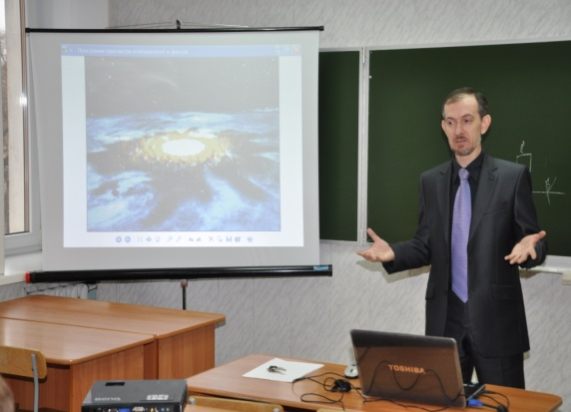

Павлов Александр Юрьевич, кандидат философских наук, доцент

Новые электротехнологии – ауд. 358
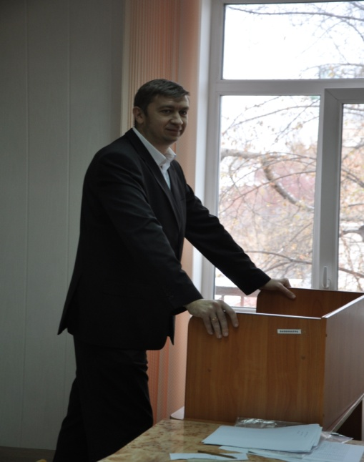

Участники узнают, что такое плазма, о ее практической реализации, познакомятся с плазменными электротехнологиями, применяемыми в производстве и в быту.
Плеханов Георгий Витальевич, кандидат технических наук, доцент

  - Фестиваль науки РИИ АлтГТУ

Исследование качества поверхности деталей после процесса шлифования – ауд. 145

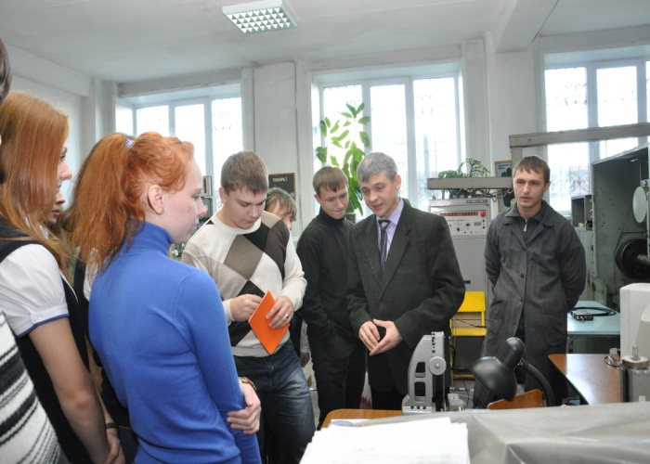

Демонстрируются возможности современной контрольно-измерительной аппаратуры (профилографа-профилометра «Абрис ПМ-7»), предназначенной для исследования качества поверхности деталей, при обработке на круглошлифовальных станках с применением современных смазочно-охлаждающих жидкостей, импрегрированных абразивными кругами

Капорин Владимир Анатольевич, лаборант
Иванов Сергей Владимирович, учебный мастер

Электробезопасность – ауд. 356

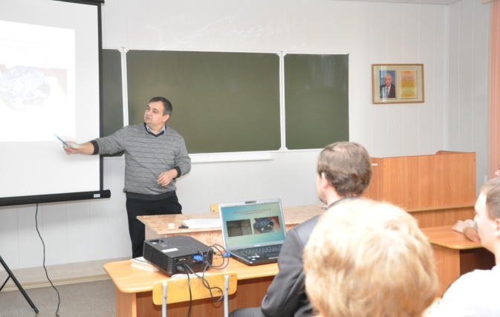

Сегодня среди разных чрезвычайных
ситуаций особое место занимают пожары, становясь источником колоссального материального ущерба и
причиной гибели сотен и тысяч людей. Доля пожаров, вызванных электротехническими причинами, составляет до 30% всех пожаров в стране. Участники Фестиваля познакомятся с использованием устройств защитного отключения, позволяющих осуществить защиту зданий от возгораний и пожаров в результате коротких замыканий, перегрузок и повреждений изоляции.

Балашов Олег Петрович, кандидат технических наук, доцент

  - Фестиваль науки РИИ АлтГТУ

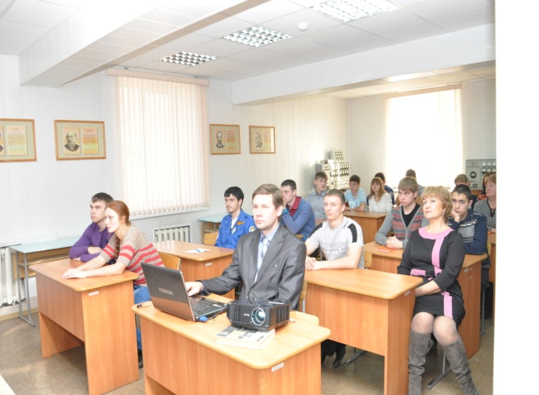
Применение ветрогенераторов и солнечных батарей – ауд. 358
Участники узнают о бесперебойном электроснабжении с помощью возобновляемых источников электрической энергии.

Мацанке Иван Алексеевич, старший преподаватель

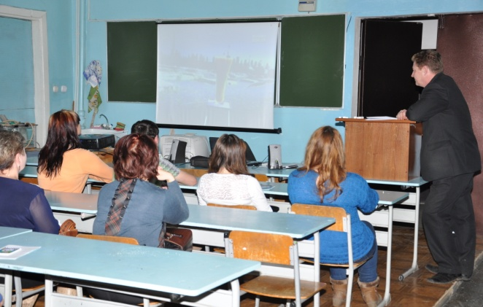
Роль науки в развитии машинно-аппаратурного оформления пищевых производств – ауд. 121 а

Презентация научно-популярного фильма о производстве хлебобулочных и макаронных изделий, об истории возникновения и развитии науки о процессах и аппаратах пищевых производств; о пути обобщений в изучении процессов и аппаратов в современной трактовке и роли науки в интенсификации развития пищевой отрасли промышленности. Лекцию сопровождает демонстрация.

Гриценко Вячеслав Владимирович, кандидат технических наук, доцент

Физика вокруг нас – ауд. 456

Рассматриваются необычные вопросы применения законов физики в нашей повседневной жизни и практике.
Борисовский Василий Васильевич, кандидат физико-математических наук, доцент

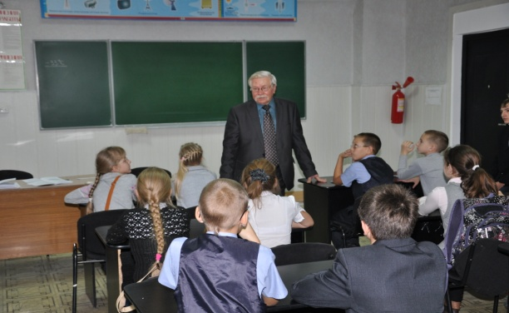

  - Фестиваль науки РИИ АлтГТУ
Тематические 11.30 – 14.00
площадки Фестиваля
науки РИИ АлтГТУ

What do you know about English-Speaking Countries?
(тематическая викторина) – ауд. 411

Аудитории будет предложена тематическая викторина, включающая страноведческий, лингвистический, культурологический аспекты, способствующие раскрытию личностного потенциала, повышению учебной мотивации и положительного отношения к предмету «иностранный язык»; развитию умений сотрудничать, проявлять смекалку, эрудицию. Занимательная викторина пройдет в форме аукциона. Тематика викторины разнообразна: History and Geography of English-Speaking Countries; Culture and Literature of English-Speaking Countries; Sport and Holidays of English-Speaking Countries.

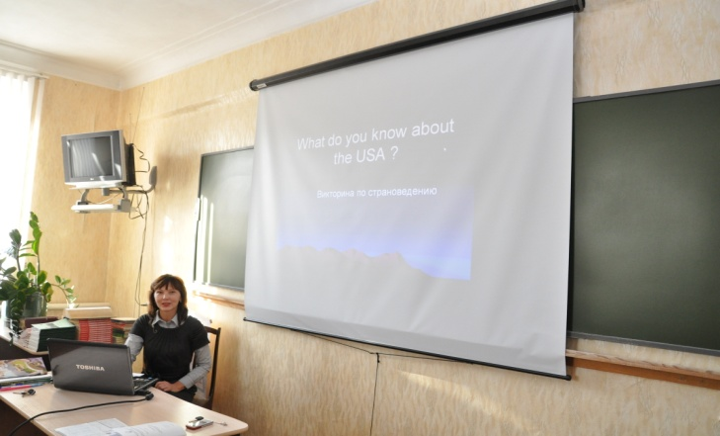

Языкова Ирина Николаевна, кандидат педагогических наук, доцент
Корниенко Алина Николаевна, старший преподаватель,
Казанцева Юлия Викторовна, кандидат педагогических наук, доцент
Орлов Александр Викторович, кандидат педагогических наук, доцент

Открытое заседание студенческого политклуба – ауд.324.

На открытом заседании студенческого политклуба будет обсуждаться тема «Политическая стабильность – задача момента». В рамках этой проблематики будут рассмотрены вопросы политической стабильности общества, итоги сентябрьских выборов.

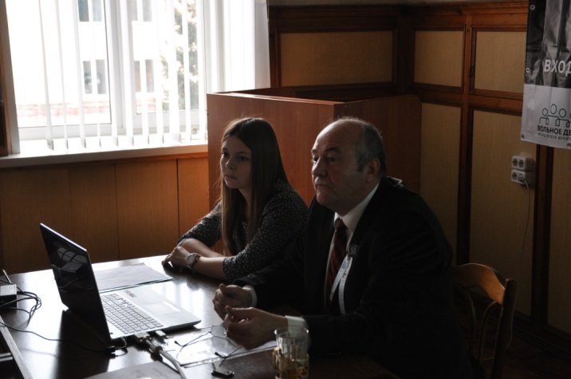
Попов Владимир Иванович, кандидат философских наук, доцент

  - Фестиваль науки РИИ АлтГТУ
Математика вокруг нас – ауд. 436

Гости Фестиваля познакомятся со способами применения математической логики для решения головоломок с числами; вычислительные фокусы и ребусы.

Крюкова Татьяна Владимировна, старший преподаватель
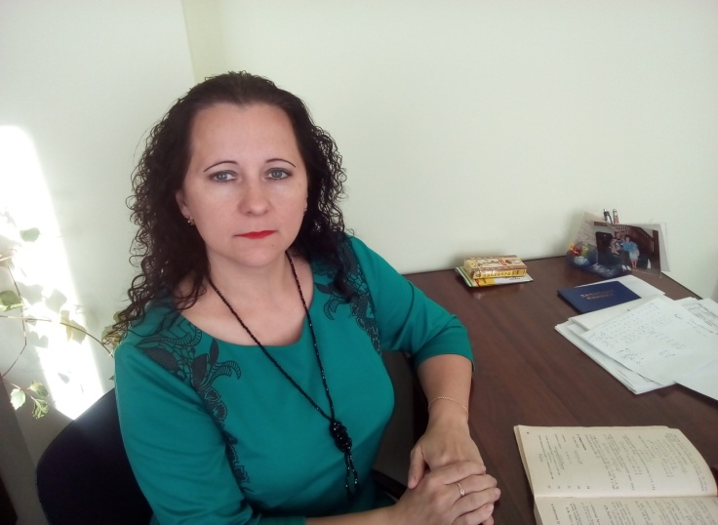

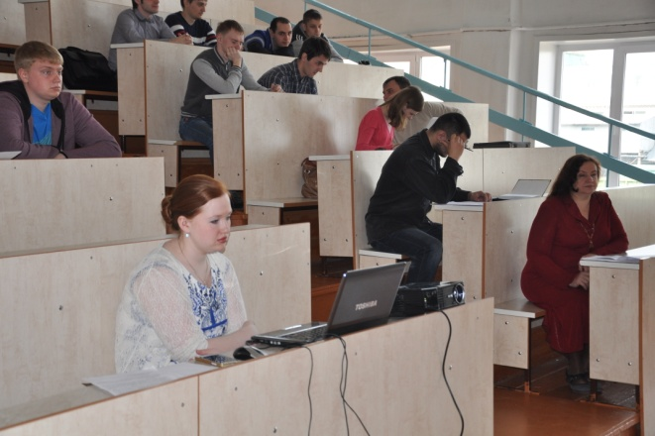
Интеллектуальный конкурс «Занимательная математика и информатика» – ауд. 242
Конкурс состоит из следующих этапов:
- Вопросы викторины по истории математики и информатики.
- Занимательные задачки по математике, физике и информатики.
- Логические игры на внимание и сообразительность

Дудник Евгения Александровна, к.ф.-м.н., доцент, зав. кафедрой.

  - Фестиваль науки РИИ АлтГТУ
Занимательная викторина по экономике – ауд. 414

В рамках мероприятия будет проведена викторина по экономике для популяризации экономической науки. Школьникам будет предложено 10-15 вопросов викторины, представленные на слайдах. При этом группа школьников разбивается на две подгруппы. Подгруппа, набравшая наибольшее количество очков за правильные ответы, признается победителем. Вопросы викторины позволят определить начальные знания школьников по экономике.

Осадчая Ольга Петровна, доктор экономических наук
Ремизов Денис Валерьевич, кандидат экономических наук
Жарикова Анастасия Владимировна, старший преподаватель

  - Фестиваль науки РИИ АлтГТУ
Содержание

Торжественное открытие Фестиваля науки РИИ АлтГТУ 2
11.00 – 11.30

Экспозиционные площадки Фестиваля науки РИИ АлтГТУ 2
11.30 – 14.00

Лекции Фестиваля науки РИИ АлтГТУ 7
11.30 – 14.00

Тематические площадки Фестиваля науки РИИ АлтГТУ 10
11.30 – 14.00

